罗湖外语初中学校

初三化学学业水平评估测试卷

班级： 姓名： 得分：

36．下表是生活中一些物质的近似pH，由表格中数据可得知

|  |  |  |  |  |  |  |
| --- | --- | --- | --- | --- | --- | --- |
| 物质种类 | 苹果汁 | 橘子汁 | 牛奶 | 玉米粥 | 肥皂水 | 草木灰水 |
| pH值 | 3 | 4 | 6.5 | 8 | 9.8 | 11 |

A、胃酸过多的人可多吃橘子 B、牛奶比苹果汁的酸性强

C、草木灰可用于改良酸性土壤 D、以上pH值均可由pH试纸测得

37．现有①Ba(NO3)2溶液、②KCl溶液、③K2SO4溶液、④CuSO4溶液，不用其他试剂，可通过实验方法将它们一一鉴别开来，则鉴别出来的先后顺序为

A、①②③④ B、①④③② C、④①③② D、④③②①

38．下列属于复分解反应的是

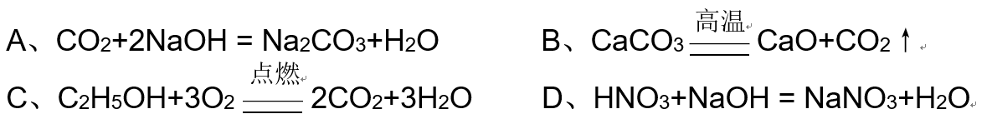

39．除去下列物质中含有的杂质所选用试剂或操作方法正确的一组是

|  |  |  |  |
| --- | --- | --- | --- |
|  | 物质 | 所含杂质 | 除去杂质的试剂或方法 |
| A | CO2 | HCl气体 | 先通过足量NaOH溶液，再通过浓硫酸 |
| B | NaOH溶液 | Na2CO3 | 加入适量澄清石灰水，过滤 |
| C | CO2 | CO | 点燃 |
| D | 稀HCl | H2SO4 | 加入过量BaCl2溶液，过滤 |

40．日前，深圳蛇口检验检疫局检出一批进口复合肥不合格，并做了退运处理。下列化肥中属于复合肥的是

A、KNO3  B、Ca3(PO4)2 C、NH4HCO3 D、CO(NH2)2